Приложение к Постановлению
администрации города Обнинска
от 23.12.2025 № 3100-п

«Приложение к Постановлению
администрации города Обнинска
от 20.11.2025 № 2737-п

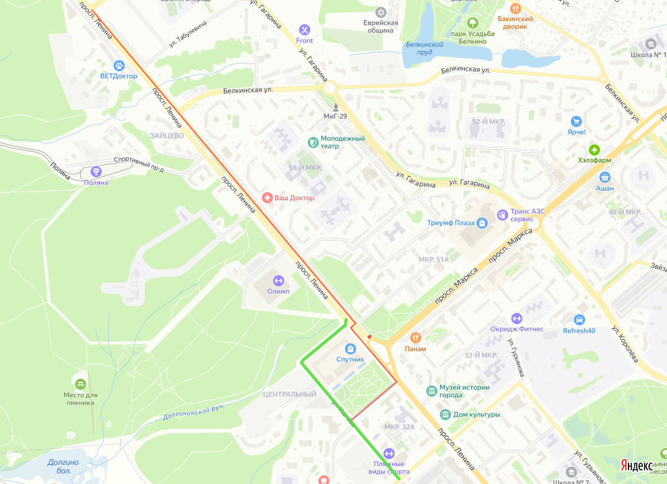

Перекрытие
Участок: с 7:00 до 12:00 на участке автомобильной дороги (проезд в районе МБУ «Дом ученых» пр. Ленина дом № 129) от пересечения с пр. Ленина до пересечения с ул. Усачева, с 8:30 до 10:00 на участке автомобильной дороги (по четной стороне пр. Ленина) от пересечения с ул. Усачева до пересечения пр. Ленина с ул. Славского

Объезд
Участок: ул. Усачева

